Aan de slag met de Playstation 5

Maana Wingens, Koninklijke Visio

Je hebt een Playstation 5 gekocht, wat leuk! Maar wat nu als je slechtziend of blind bent? Dan kun je de Playstation ook gebruiken dankzij de ingebouwde toegankelijkheidsinstellingen. Met deze tips helpen we je op weg om je Playstation 5 zo in te stellen dat jij de beste speelervaring kunt beleven.

We leggen de instellingen zo uit dat je de Playstation 5 kunt gebruiken zonder te hoeven kijken. We noemen deze uitleg: non-visueel.

Maar omdat je misschien toch graag hulp wilt hebben van iemand die goed kan zien, of omdat je zelf nog restvisus hebt, leggen we de instellingen ook uit voor mensen die kunnen zien. We noemen deze uitleg: visueel.

De Playstation 5 aansluiten
Voor het fysiek aansluiten van je Playstation kan het handig zijn om iemand met goedziende ogen in de buurt te hebben, zodat je weet welke kabel je waarvoor moet gebruiken. Mocht je zelf al meer ervaring hebben met het aansluiten van apparatuur, dan is het voor jou misschien wel mogelijk om dit zelf te doen.

Tips voordat je de Playstation 5 gaat installeren
- Wanneer je zelfstandig je Playstation wil installeren is het handig om te weten dat direct bij inschakelen de schermlezer na enkele seconden automatisch aangaat. Hierdoor kun je vrijwel vanaf het begin zelfstandig aan de slag met je Playstation.
- Bij het installeren van je PLaystation zul je veel gegevens in moeten typen. Het kan daarom handig zijn om een toetsenbord in te pluggen in de USB-ingang, zodat het typen sneller en makkelijker gaat.
- Verder kan het handig zijn om aan de hand van de handleiding je controller knoppen zo te maken dat je ze op de tast goed kunt vinden en onderscheiden. Op die manier is het -zeker in het begin- makkelijker om te onthouden welke knop voor welke functie hoort.
- Om de Playstation voor de eerste keer op te starten, druk de aan-knop op de Playstation console in. Hierna moet je de controller via een usb kabel aansluiten en op de PS-toets drukken zodat deze verbonden is, hierna kun je aan de slag.
- Mocht je hulp nodig hebben om te weten welke knop er bedoeld wordt in deze handleiding kun je de uitleg van de knoppen hieronder vinden.

De Playstation 5 controller en console
Wanneer je al vaker een Playstation controller vastgehouden hebt, kan het zijn dat deze uitleg voor jou overbodig is. Voor mensen die nog niet bekend zijn met een Playstation controller is het handig om te weten waar je alle knoppen kan vinden.

We geven eerst een visuele uitleg aan de hand van een afbeelding met daarbij de verschillende knoppen. Daarna vind je de tekst met non-visuele uitleg. Bij de non-visuele uitleg geven we een uitgebreidere uitleg over de functie van de knoppen.

Goed om te weten: deze uitleg hoort bij de standaard controller. Er zijn ook controllers met meer of andere knoppen en triggers, die wijken af van deze beschrijving. De locatie van de actieknoppen en joysticks is bij deze andere controllers wel hetzelfde.

De controller: knoppen en aansluitingen (visuele uitleg)
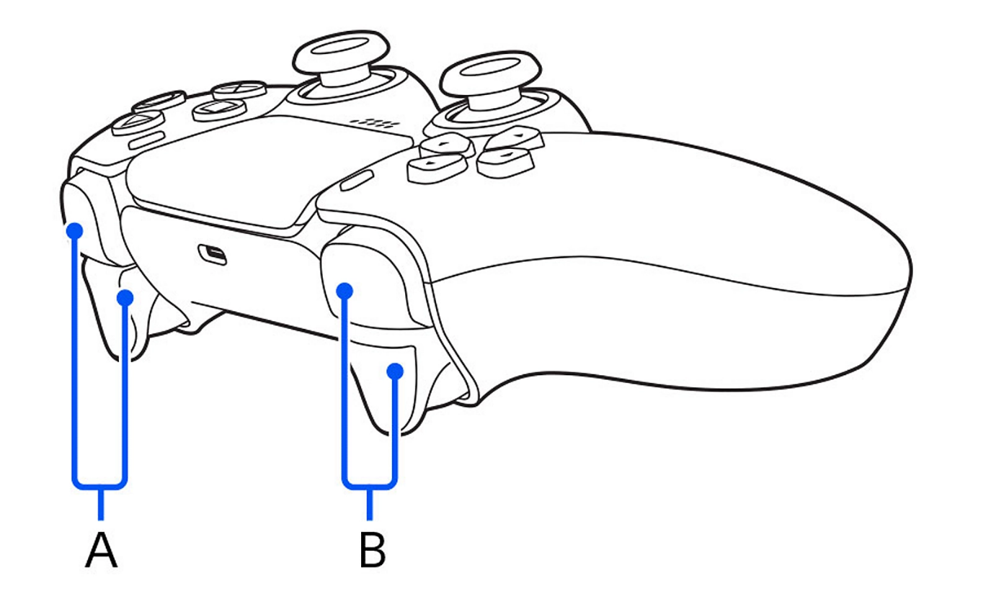

A) R1/R2-toetsen
Deze zijn bedoeld voor gameplayfuncties.

B) L1/L2-toetsen
Deze zijn bedoeld voor gameplayfuncties.
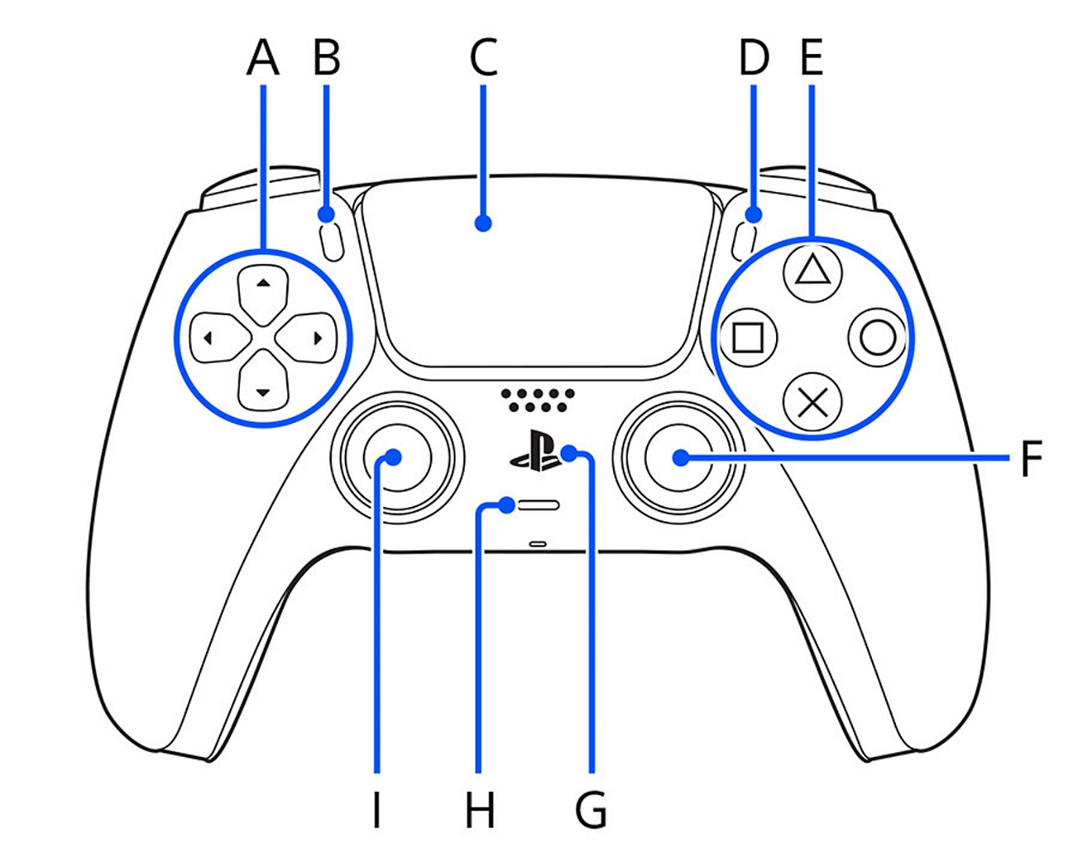

A) Richtingstoetsen
Hiermee markeer je een item op het scherm.

B) Maak-toets
Hiermee geef je het Maak-menu weer en maak je screenshots en videoclips.

C) Touchpad/touchpad-toets
Deze gebruik je voor gameplayfuncties.

D) Options-toets
Hiermee geef je het menu Opties weer.

E) Actietoetsen
Deze toetsen gebruik je voor gameplayfuncties. Elke toets heeft ook weer de volgende functies in het PS5-systeemmenu:

- Kruis-toets: het gemarkeerde item selecteren.
- Cirkel-toets: een opdracht annuleren.
- Driehoek-toets: de items in een lijst herschikken of gerelateerde informatie weergeven.
- Vierkant-toets: Gebruik als sneltoets voor contextafhankelijke opdrachten en om meer functies voor een specifiek item weer te geven.

F) Rechter joystick/R3-toets
Deze gebruik je voor bewegings- en gameplayfuncties.

G) PS-toets
Druk één keer om het controlecentrum te openen.
Houd ingedrukt om naar het beginscherm te gaan.

H) Mute-toets
Hiermee demp je de microfoon en luidspreker van de controller.

I) Linker joystick/L3-toets
Deze gebruik je voor bewegings- en gameplayfuncties.
De mute-toets en swipefunctie van het touchpad kunnen niet worden toegewezen op de Access-controller.

De console: knoppen en aansluitingen (visuele uitleg)

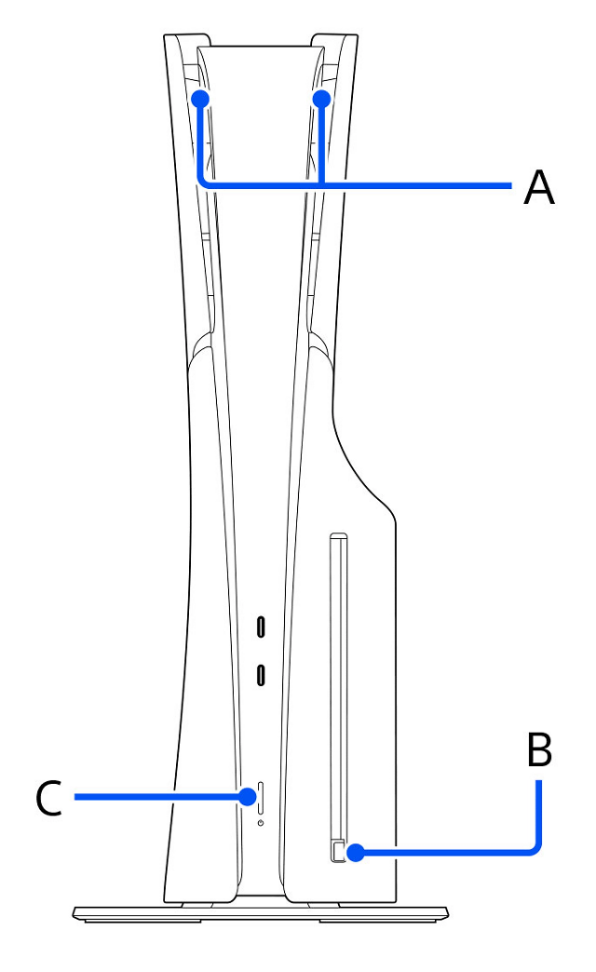 | 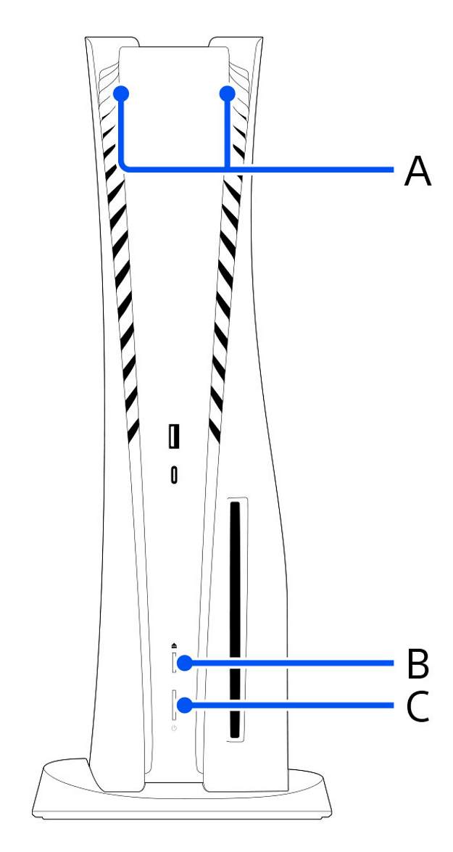
PS5-systeem (CFI-2000-modelgroep – slank) | PS5-systeem (CFI-1000-modelgroep)

A) Activeringsindicator
De activeringsindicator is een lampje die aangeeft wat de status is van de console:
- Lampje is wit: Het systeem is ingeschakeld.
- Lampje is oranje: Het systeem staat in de rustmodus
- Lampje is uit: Het systeem staat uit.

B) Eject-toets
Deze toets werpt de disc uit. De eject-toets is afwezig bij de Playstation 5 digital edition-systemen.

C) Activeringstoets
Hiermee zet je het systeem aan of uit, of zet het in de rustmodus.

De controller: knoppen en aansluitingen (non-visuele uitleg)

Joysticks
Pak de controller vast waarbij de punten in je handpalmen liggen, wanneer je nu met je vingers de knoppen voelt, voel je onderaan de joysticks (draaibare knoppen). De joysticks kun je rond bewegen voor beweging- en gameplayfuncties. Wanneer je de knop indrukt is het de derde triggerknop (R3, L3).

Richtingstoetsen
Wanneer je met je vingers verder naar boven gaat voel je vaste knoppen. Bij je linkerhand voel je een kruis met langwerpige knoppen. Dit zijn je knoppen om naar boven, onder, links en rechts te navigeren.

Actietoetsen
Bij je rechterhand voel je vier ronde knoppen, dit zijn je actietoetsen. De kruis-toets zit onderaan, de cirkel-toets rechts, de driehoek-toets boven en de vierkant-toets links.

Deze knoppen worden gebruikt voor gameplayfuncties. Elke toets heeft ook weer de volgende functies in het PS5-systeemmenu:
- Kruis-toets: het gemarkeerde item selecteren.
- Cirkel-toets: een opdracht annuleren.
- Driehoek-toets: de items in een lijst herschikken of gerelateerde informatie weergeven.
- Vierkant-toets: Gebruik als sneltoets voor contextafhankelijke opdrachten en om meer functies voor een specifiek item weer te geven.

Mute-toets
Tussen de joysticks in zitten twee knoppen. De onderste knop is een dun streepje, dit is de mute-toets. De mutetoets dempt de microfoon en luidspreker van de controller.

PS-toets
Boven de mutetoets zit de PS-toets. Druk de PS-toets lang in om de controller en console aan de te zetten. Als je Playstation aan staat kun je de PS-toets één keer indrukken om het controlecentrum te openen. Houd de knop ingedrukt om naar het beginscherm te gaan.

Maak-toets
Schuin boven de richtingstoetsen zit de maak-toets, dit is een kleine ovale knop. Deze geeft het Maak-menu weer waarmee je screenshots en videoclips kan maken.

Options-toets
Schuin boven de actietoetsen zit de Options-toets, dit is een kleine ovale knop. De Options-toets geeft het menu Opties weer.

Trigger toetsen
Aan de achterkant van de controller zitten de trigger toetsen. Linksboven is L1, linksonder L2, rechtsboven R1, rechtsonder R2.

Touchpad
In het midden van de controller zit een groot touchpad. Deze is helaas niet te gebruiken wanneer spraakgestuurd aanstaat.

USB-ingang
Aan de bovenkant tussen de triggertoetsen (L1, L2, R1, R2) zit de USB-ingang om de controller op te laden of te verbinden met de console.

AUX-ingang
De AUX-ingang zit aan de onderkant van de controller onder de mute knop. De AUX-ingang kun je gebruiken om een koptelefoon aan te sluiten.

De console: knoppen en aansluitingen (non-visuele uitleg)
Het is mogelijk om de Playstation zowel liggend als staand neer te zetten. Om je Playstation verticaal neer te zetten is het nodig om een extra accessoire te bestellen zodat de Playstation stevig kan staan. Bij deze uitleg gaan we daarom uit van de liggende positie. Wanneer je je Playstation in staande positie hebt geplaatst, Is de linkerkant van de Playstation naar de onderkant verhuisd.
Er zijn drie verschillende uitgave van de Playstation 5: Het reguliere model, het Slim model en het Digital model.

Regulier model
Bij het reguliere model voel je van links naar rechts als eerste de activeringsknop, vervolgens de Eject toets, en hierna 1 USB-c ingang en 1 USB 2.0 ingang. Aan de rechterkant wordt de Playstation breder. Hier zitten lampjes in ter indicator van de activeringsstatus. De diskspeler zit onder de activerings- en Eject toets.

Slim model
Bij het Slim model voel je van links naar rechts enkel de activeringsknop, de Eject-toets zit aan de linkerkant van de diskspeler. Naast de activeringsknop zitten 2 USB-c ingangen. Aan de rechterkant wordt de Playstation breder. Hier zitten lampjes in ter indicatie van de activeringsstatus.

Digital model
Het Digital model heeft geen diskspeler en ook geen Eject knop. Dit model heeft enkel aan de linkerkant de activeringsknop zitten, waarna 2 USB-c ingangen volgen. Aan de rechterkant wordt de Playstation breder. Hier zitten lampjes in ter indicator van de activeringsstatus.

Functies van de knoppen

Activeringsindicator
De activeringsindicator laat je het volgende weten:
- Wit: Het systeem is ingeschakeld.
- Oranje: Het systeem staat in de rustmodus
- Uit: Het systeem staat uit.

Eject-toets
Deze toets werpt de disc uit.

Activeringstoets
Hiermee zet je het systeem aan of uit, of zet je het in de rustmodus.

USB C en USB 2.0
Deze USB-ingangen kun je gebruiken om bijvoorbeeld je accessoires op aan te sluiten zoals een toetsenbord, of om je controller mee op te laden.

De instellingen voor toegankelijkheid van de Playstation 5
De Playstation heeft vele verschillende toegankelijkheidsinstellingen. We beschrijven hier kort de verschillende toegankelijkheidsinstellingen, en waar je die kunt vinden. Mocht je meer uitleg nodig hebben over de bediening van de instellingen kun je deze vinden op de supportpagina van de Playstation.

Hoe kom ik bij de instellingen?
Om bij de instellingen te komen druk je eenmalig naar boven waarna je drie keer naar rechts drukt. Hier vind je alle instellingen.

Om de toegankelijkheidsopties toe te voegen aan je sneltoetsen druk je één keer op de PS-toets, hierna druk je op de options-toets. Wanneer je nu naar beneden drukt kom je bij de verborgen bedieningselementen terecht. Ga vanuit hier opzoek naar de knop Toegankelijkheid. Wanneer je die gevonden hebt, druk je op de kruis toets en naar boven om de toegankelijkheid naar de sneltoetsen te verplaatsen.

Je kan nu ook de positie van de knop wijzigen. Druk vervolgens op Rondje om de positionering af te sluiten. Nu kun je toegankelijkheid snel en makkelijk terugvinden in je sneltoetsen.

De volgende toegankelijkheidsinstellingen kunnen nuttig zijn als je een visuele beperking hebt:

Zoomen
Met deze optie kun je in- en uitzoomen op je scherm. Je vindt deze optie bij de toegankelijkheidsinstellingen onder het kopje Scherm en Geluid

Beeldscherm- en tekstinstellingen aanpassen
Er zijn veel beeldscherm en tekstinstellingen die aangepast kunnen worden op de Playstation. De volgende opties zijn te vinden binnen de toegankelijkheidsinstellingen onder het kopje Schermen en geluid:

- Kleuren omdraaien
- Kleurcorrectie
- Tekstgrootte
- Vette tekst
- Hoog contrast
- Vinkje weergeven bij ingeschakelde instellingen
- Snelheid van automatisch scrollen
- Beweging verminderen

Schermlezer
De schermlezer leest tekst op het scherm hardop voor. Ook geeft de schermlezer gesproken aanwijzingen voor het bedienen van het systeem. Van de schermlezer kun je een aantal opties aanpassen zoals spraaksnelheid, het stemtype en het spraakvolume.

Controllers
Onder het kopje Controllers kun je vind je het aanpassen van toetsen, wanneer je de indeling van de huidige knoppen niet prettig vindt. Verder kun je hier de haptische feedback aanzetten, zodat je controller trilt wanneer je een knop indrukt. Als laatste staat hier de optie om een tweede controller als hulpcontroller te gebruiken. Met deze optie kun je twee controllers gebruiken als één. Op deze manier hoef je dus niet de controller uit de handen te nemen van de ander, maar kun je als een soort rijinstructeur helpen bij het navigeren.

Support van Playstation
Playstation heeft zelf een webpagina waarop de verschillende toegankelijkheidsfuncties uitgelegd staan, en waar je deze kan vinden.
Ga naar de supportpagina van Playstation.

Mocht je er aan de hand van deze handleiding niet uitkomen? Neem dan contact op met de helpdesk van Playstation!

Neem contact op met de helpdesk van Playstation

Heb je nog vragen?
Mail naar kennisportaal@visio.org, of bel 088 585 56 66
Meer artikelen, video’s en podcasts vind je op kennisportaal.visio.org

Koninklijke Visio
expertisecentrum voor slechtziende en blinde mensen
www.visio.org

